Практическое занятие №10

Тема: Составление программ с применением множеств в IDE PyCharm Community.

Цель: Закрепить усвоенные знания, понятия , алгоритмы, основные принципы составления программ , приобрести навыки составление программ с применением множеств в IDE PyCharm Community.

Постановка задач:

1. Определить, в каких магазинах нельзя купить определенный товар.

2. Найти отличия в наличии товаров между двумя магазинами.

3. Проверить, есть ли определенный товар в каждом из магазинов.

Тип алгоритма: сравнение списков

Текст программы:

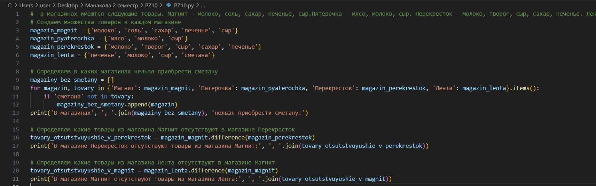

Протокол работы программы:

1: Создание множеств товаров в каждом магазине

1. Магазин "Магнит":

- Товары: молоко, соль, сахар, печенье, сыр

2. Магазин "Пятерочка":

- Товары: мясо, молоко, сыр

3. Магазин "Перекресток":

- Товары: молоко, творог, сыр, сахар, печенье

4. Магазин "Лента":

- Товары: печенье, молоко, сыр, сметана

-Определение в каких магазинах нельзя приобрести сметану

- В магазинах Пятерочка, Перекресток нельзя приобрести сметану.

3.Определение отсутствующих товаров между магазинами

- В магазине Перекресток отсутствуют товары из магазина Магнит: соль, печенье

- В магазине Магнит отсутствуют товары из магазина Лента: сметана

Вывод: Закрепила усвоенные знания, понятия , алгоритмы, основные принципы составления программ , приобрела навыки составление программ с применением множеств в IDE PyCharm Community.